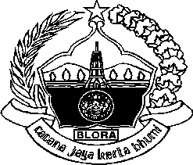**PEMERINTAH KABUPATEN BLORA**

**KECAMATAN RANDUBLATUNG**

**DESA BEKUTUK**

**SURAT KETERANGAN PENDUDUK/DOMISILI**

Nomor: {{nomor}}

Yang bertanda tangan dibawah ini adalah Kepala Desa Bekutuk Kec. Randublatung Kab. Blora, menerangkan bahwa :

Nama : {{nama}}

Tempat/Tgl Lahir : {{tempat_lahir}}, {{tanggal_lahir}}

Alamat : Dk. {{dukuh_asal}} RT {{rt_asal}} RW {{rw_asal}}

Ds. {{desa_asal}} Kec. {{kec_asal}} Kab. {{kab_asal}}

Prov. {{prov_asal}}

Orang tersebut diatas benar-benar berdomisili dan bertempat tinggal di Dukuh {{dukuh_domisili}} RT {{rt_domisili}} RW {{rw_domisili}} Ds. {{desa_domisili}} Kec. {{kec_domisili}} Kab. {{kab_domisili}} Prov. {{prov_domisili}}

Demikian surat keterangan ini dibuat dengan sebenarnya untuk dapat dipergunakan sebagaimana semestinya berkepentingan.

{{tanggal_surat}}

Kepala Desa Bekutuk

**TRI DIANA KRISWANDINI**